«Органам ЗАГС Российской Федерации 100-лет»

18 декабря 2017 года исполняется 100 лет со дня образования органов записи актов гражданского состояния Российской Федерации. Органы ЗАГС можно смело назвать летописцами целых поколений судеб жителей Нашей страны. Уже 100 лет работники органов ЗАГС тщательно ведут летопись рождений граждан, заключения браков, оформления разводов, ставят заключительную точку, регистрируя окончание земного пути.

Первым законом о регистрации актов в России стал указ Петра I от 14 апреля 1702 года «О подаче в Патриарший духовный приказ приходскими священниками недельных ведомостей о родившихся и умерших». Такие ведомости составлялись на основе данных метрических книг.

Самыми ранними в Иловлинском районе из сохранившихся метрических документов являются отрывки из книги Покровской церкви ст.Иловлинской 1869 года.

*На территории Иловлинского района до 1895 года существовала Николеаевская церковь х.Озерского, до 1911 года - Христорождественская церковь ст.Старо-Григорьевской, до 1912 года – Архангельская церковь ст.Трех-Островской, до 1913 года - Михайло-Архангельская церковь с.Большая Ивановка, до 1915 года - Троицкая церковь ст.Новогригорьевской, до 1917 года оставалось 7 церквей: Троицкая церковь ст.Качалинской, Воскресенская церковь х.Ширяевского ст.Ново-Григорьевской, Скорбященская церковь х.Ютаевского, Архангельская церковь х.Паньшинского, Петро-Павловская церковь х.Логовского, Покровская церковь х.Шишикино, Иоанно-Предтеченская церковь х.Старо-Донского, до 1918 года - Дмитриевская церковь с.Александровки, до 1919 года - Покровская церковь ст.Иловлинской, Успенская церковь ст.Сиротинской.*

Метрические книги церквей - это книги записей актов рождения и крещения, бракосочетания и смерти. Они заполнялись тем священником, который венчал, крестил и отпевал прихожан своего прихода. Метрические книги начали вестись в церквях не ранее 1722 года. Состояла каждая книга из трёх частей, содержащих следующие сведения:

 - о рождении - дата рождения и крещения, имя и фамилия, место жительства и вероисповедание родителей и крёстных родителей, законность и незаконность рождения;

- о [браке](http://www.pseudology.org/Sex/Brak_Russia.htm) - имя, фамилия, место жительства, национальность, вероисповедание жениха и невесты, в каком возрасте вступают в [брак](http://www.pseudology.org/Sex/Brak_Russia.htm), дата венчания, фамилии и имена свидетелей;

- о смерти - имя, фамилия, место жительства, возраст умершего, дата и причина смерти, место захоронения.

  Метрические книги велись в двух экземплярах: один направлялся на хранение в архив консистории (учреждение с церковно-административными и судебными функциями, которая подчинялась епархиальному архиерею), второй - оставался в церкви.

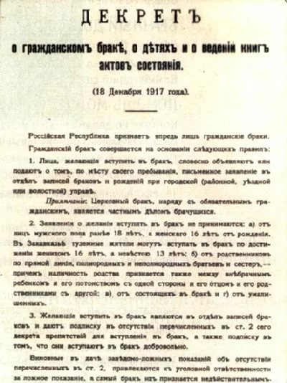

По декрету ВЦИК и СНК РСФСР от 18 декабря 1917 года «О гражданском браке, о детях и о ведении книг актов состояния» ведение актов гражданского состояния перешло к государству, а регистрационные книги для дальнейшего их хранения пересылались в соответствующие городские, уездные, волостные и земские управы. Именно дата издания этого декрета является днем рождения современных органов ЗАГС.

Функции по регистрации актов возложены на созданные волостные исполнительные комитеты.

В 1926 году в Иловле осуществлялась регистрация Иловлинским Волостным Исполнительным комитетом Иловлинской волости Сталинградского уезда и губернии, кроме этого в Нашем районе существовало 4 волости: Иловлинская, Качалинская, Ново-Григорьевская, Александровская.

*В первые годы образования органов ЗАГС сохранялась преемственность метрических книг в отражении содержания актовых записей. Так, например, в 1927 году в графе «Социальное положение» актовой записи можно было прочитать: «иждивенец», «рабочий (батрак)», «крестьянин», «кустарь (хозяин, рабочий)», «служащий», «свободной профессии», «торговец». Невесты же того времени по роду занятий были: «прислуга», «конторщица», «рабочая». А графа «Семейное положение» актовой записи делила невест того времени на три категории: «не состояла в браке», «вдова», «разведенная». Указывали национальность: «великоросс», «белоросс», «киргиз», «башкир».*

В 1928 году утверждается новое административно-территориальное деление, уезды стали именоваться районами, волости - сельсоветами, которые продолжают работу по регистрации актов гражданского состояния.

В архиве отдела ЗАГС администрации Иловлинского муниципального района Волгоградской области сохранились книги 47 сельских Советов.

Постановлением ВЦИК и СНК РСФСР от 21 мая 1928 года образована Нижне-Волжская область.

Постановлением ВЦИК и СНК РСФСР от 11 июня 1928 года Нижне-Волжская область переименована в Нижне-Волжский край. В селе Иловля регистрацию актов гражданского состояния осуществлял Иловлинский сельский Совет Иловлинского района Сталинградского округа Нижне-Волжского края. Проводится укрупнение сельских Советов, их насчитывается 37.

С 1934 года сельские Советы переименовываются в бюро записи актов гражданского состояния и относятся к Комиссариату внутренних дел СССР Управления НКВД по Сталинградскому краю.

05 декабря 1936 года образована Сталинградская область. Сталинградская область перечислена в составе областей РСФСР, в ст.22 Конституции СССР, утвержденной постановлением чрезвычайного VIII съезда Советом СССР. В Иловле бюро ЗАГС становится районным: Иловлинское районное бюро ЗАГС Управления НКВД Сталинградской области.

*В 1936 - 1938 года в актовых записях в графе Занятие (специальность должность ремесло) указывали: рядовой колхозник, рядовая колхозница, техник, счетовод, тракторист, чернорабочий, шофер, санитарка, рабочий, служащий, паспортист, телефонист, плотник, доярка, экономист, продавец, садовник, домохозяйка, фельдшер, слесарь по металлу, регистратор, управляющий, буфетчица, конюх, киномеханик, надсмоторщик конторы связи, сапожник, портной. В актовых книгах Иловлинского района зафиксированы наименование таких профессий: школьная работница, начальник разъезда, пропагандист, мастер маслодел, рыбак, военный техник НКВД, следователь прокуратуры, постовой, кузнец, начальник партийного стола РОНКВД, делопроизводитель НКВД, красноармеец, сборщик пушнины, лесоруб, чабан, пастух, стрелок областного суда, заведующий избой читальной, извозчик, начальник научно исследовательской станции, составитель поездов, бригадир тракторного отряда, кочегар водокачки.*

С 1951 года бюро ЗАГС относится к Управлению милиции Сталинградской области.

С 1958 года бюро ЗАГС передаются в ведение Исполнительного комитета Иловлинского районного Совета депутатов трудящихся Сталинградской области. Проводится укрупнение сельских Советов, теперь их 20. Решением ЦК КПСС от 10 ноября 1961 года о переименовании Сталинграда в Волгоград, Сталинградскую область в Волгоградскую.

Решением Волгоградского облисполкома №3/55 от 07 февраля 1963 года Иловлинский район упразднен, его территория вошла во Фроловский и Дубовский район.

18 января 1965 года решением Волгоградского облисполкома №2/35 Иловлинский район вновь образован. В состав Иловлинского района с центром в рабочем поселке Иловля были включены сельские и поселковые Советы из Дубовского, Клетского, Фроловского района и насчитывалось их 17.

Число сельских Советов уменьшается, к 1980 году их 14.

С 1982 года бюро ЗАГС переименовывают в Исполнительный комитет Иловлинского районного Совета народных депутатов Волгоградской области Бюро записи актов гражданского состояния.

14 февраля 1984 года ключ от нового здания вручен заведующей Бюро ЗАГС Турмышевой Валентине Константиновне.

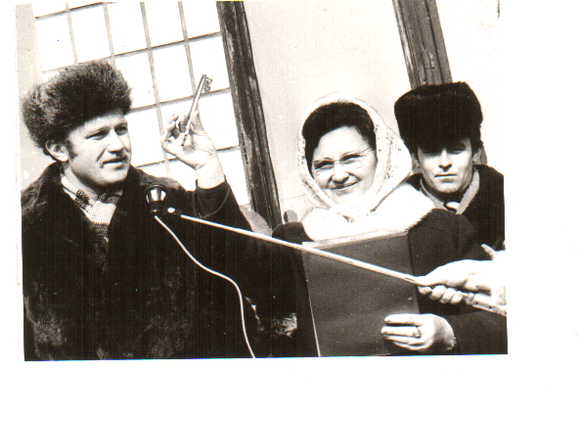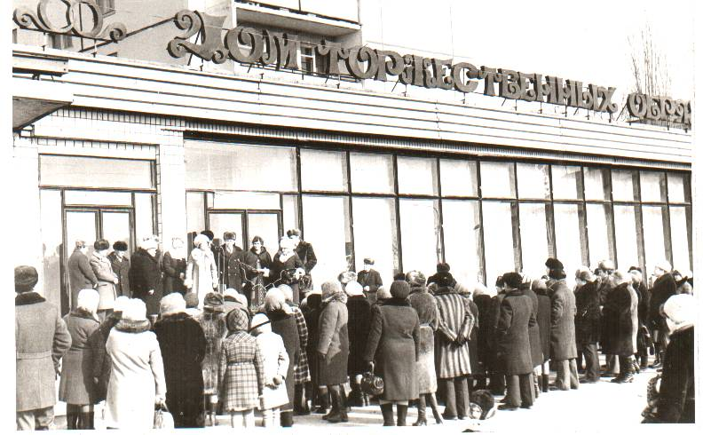

(Мероприятие посвященное открытию нового здания Бюро ЗАГС 14 февраля 1984 года)

В соответствии с Указом Президента РСФСР от 22 августа 1991 года «О некоторых вопросах деятельности органов исполнительной власти в РСФСР» исполнительные комитеты Советов народных депутатов всех уровней прекратили выполнение своих полномочий, их функции стали осуществлять администрации краев, областей, городов и их аппараты.

С 1994 года бюро ЗАГС переименовывается в отдел: Администрация Иловлинского района Волгоградской области Отдел записи актов гражданского состояния.

С 01 января 2006 года регистрацию актов гражданского состояния осуществляет только отдел ЗАГС администрации Иловлинского муниципального района Волгоградской области.  Администрации сельских поселений не наделены такими полномочиями.

*Сегодня отдел ЗАГС производит государственную регистрацию: рождения, заключения брака, расторжения брака, установления отцовства, смерти, усыновления (удочерения), перемену имени. Кроме этого вносятся необходимые изменения в записи актов гражданского состояния, восстанавливаются утраченные записи, выдаются повторные свидетельства и справки о регистрации актов гражданского состояния, проставляется апостиль на документах, выдаваемых органами ЗАГС для использования на территории иностранных государств, истребуются документы о государственной регистрации актов гражданского состояния с территорий иностранных государств, а также обеспечивается проведение регистраций рождения и заключения брака, юбилеев семейной жизни в торжественной обстановке, проводятся мероприятия направленные на пропаганду семейных отношений, укрепления семьи, снижения числа расторжений брака.*

*Архивный фонд записей актов гражданского состояния состоит из первых и вторых экземпляров. Первые экземпляры записей актов гражданского состояния хранятся в течение 100 лет по месту их составления – в архивном фонде отдела ЗАГС администрации Иловлинского муниципального района Волгоградской области, а вторые экземпляры записей актов гражданского состояния передаются на хранение в архивные фонды Архива отдела ЗАГС комитета юстиции Волгоградской области.*

*По состоянию на 01 января 2017 года за период с 1918 по 2016 г. в отделе ЗАГС хранится 124701 первых экземпляров записей актов гражданского состояния: из них 24531 единицы сохранено в единственном первом экземпляре. Ежегодно архивный фонд увеличивается на 1000-1100 актовых записей. В настоящее время ведется активная работа по упорядочению и учету массивного архивного фонда.*

*Архив отдела ЗАГС – это очень оживленное место. Здесь невозможно представить тишину и покой присущую другим архивам. Все специалисты отдела ЗАГС не только ежедневно регистрируют записи актов гражданского состояния, но и постоянно пользуются в своей работе архивными данными.*

*История отдела ЗАГС администрации Иловлинского муниципального района Волгоградской области – это не только документы. В первую очередь -  это люди, высококвалифицированные и требовательные руководители, с глубоким знанием законодательства и богатым опытом работы, которые добросовестно трудились на своих местах, как не называлась их должность - заведующий уездным столом ЗАГС, заведующий ЗАГСом, заведующий бюро ЗАГС, регистратор, делопроизводитель- именно эти люди своей рукой писали историю: с 1965 -1970 года - Просвирова Светлана Александровна, с 1971 по 1973 года - Краюшкина Мария Семеновна, с 1974-1989 года - Турмышева Валентина Константиновна, с 1989-2015 года - Текутова Валентина Николаевна, с 2016 года руководит отделом ЗАГС Антонова Ольга Алексеевна.*

*Сегодня отдел ЗАГС администрации Иловлинского муниципального района Волгоградской области располагается в отдельном прекрасном здании «Дом торжественных обрядов», в котором есть и светлые, уютные рабочие кабинеты, архив, большой и торжественный обрядовый зал, прекрасный гостевой зал, комната жениха и комната невесты.*

*Всегда рады приветствовать Вас, коллектив отдела ЗАГС администрации Иловлинского муниципального района: начальник отдела ЗАГС – Антонова Ольга Алексеевна, ведущий специалист отдела ЗАГС – Дедковская Наталья Николаевна, ведущий специалист отдела ЗАГС –Иванова Ирина Александровна.*

